附件4

紫金县公开招聘教师考试交通指南

一、资格审查地点

河源市紫金县安良大道与平安街交叉路口往西南约150米(西湖丽苑南侧约150米)

紫金县教育局

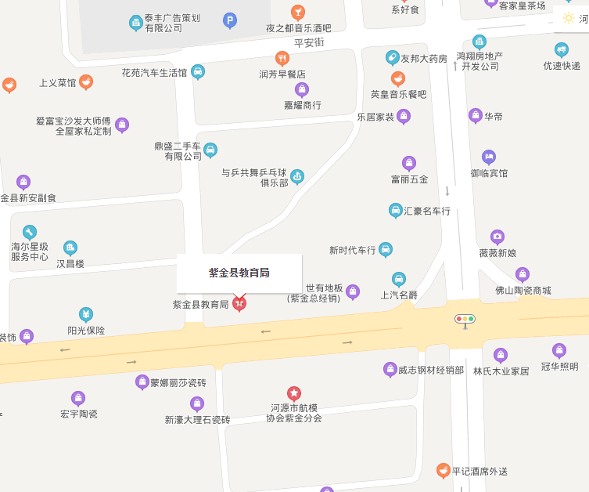

二、笔试面试地点

广东省河源市紫金县紫城镇金山大道西中山高级中学

紫金县中山高级中学

